Отчет по лабораторной работе 6

Основы интерфейса взаимодействия пользователя с системой Unix на уровне командной строки

Власов Артем Сергеевич

Содержание

# 1 Цель работы

Приобретение практических навыков взаимодействия пользователя с системой посредством командной строки.

# 2 Задание

Выполнить последовательность комманд по заданному сценарию для ознакомления с элементами командой строки.

# 3 Выполнение лабораторной работы 6.

Открываем коммандную строку и выводим на экран путь к домашнему каталогу. (рис. fig. 1).

Использование комманды pwd

Рис. 1: Использование комманды pwd

Переходим в папку temp. (рис. fig. 2).

Переходим в папку temp

Рис. 2: Переходим в папку temp

Реализуем просмотр содержимого папки с помощью комманды ls и дополнительных аргументов. (рис. fig. 3).

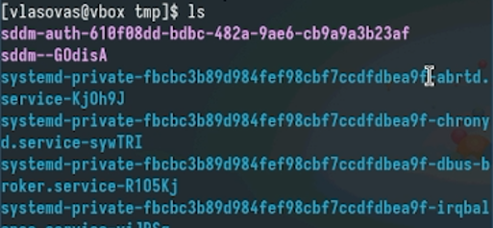

Рис. 3: Выводим содержимое каталога

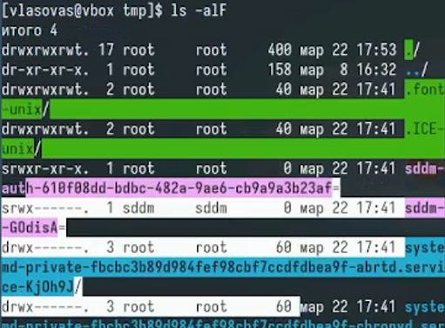

Рис. 4: Используем аргументы -a -l -F

Переходим в каталог /var/spool и проверяем наличие папки cron. (рис. fig. 5).

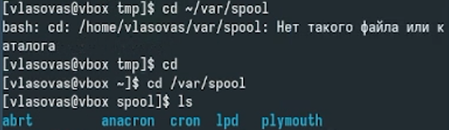

Рис. 5: проверка наличия каталога cron

Переходим в домашний каталог и смотрим расширенную информацию о всех файлах и подкаталогах. (рис. fig. 6).

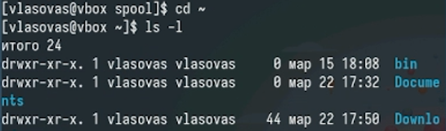

Рис. 6: Просмотр файлов домашнего каталога

Создание каталогов с помощью mkdir. (рис. fig. 7).

Создание каталога

Рис. 7: Создание каталога

Создание подкаталога

Рис. 8: Создание подкаталога

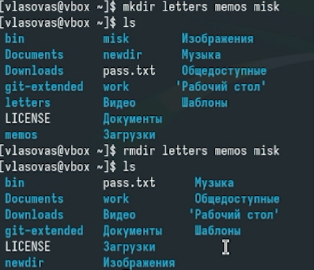

Рис. 9: Создание и удаление трех каталогов одной коммандой

Использование rm и rmdir. (рис. fig. 10).

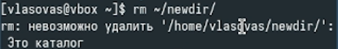

Рис. 10: Попытка удаления кталога с помощью rm

Удаление каталога с помощью rmdir

Рис. 11: Удаление каталога с помощью rmdir

Рекурсивный вывод всех подкаталогов. (рис. fig. 12).

использование параметра -R

Рис. 12: использование параметра -R

Вывод содержимог, отсортированного по времени с подробной информацией. (рис. fig. 13).

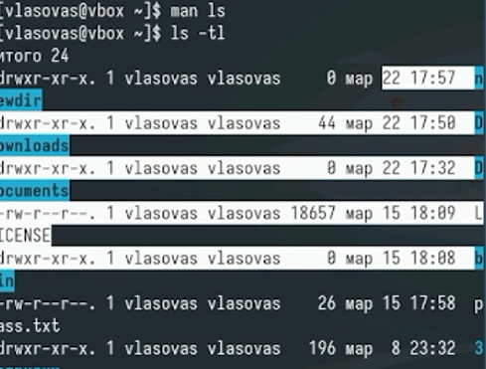

Рис. 13: Использование -tl

Информация о cd. (рис. fig. 14).

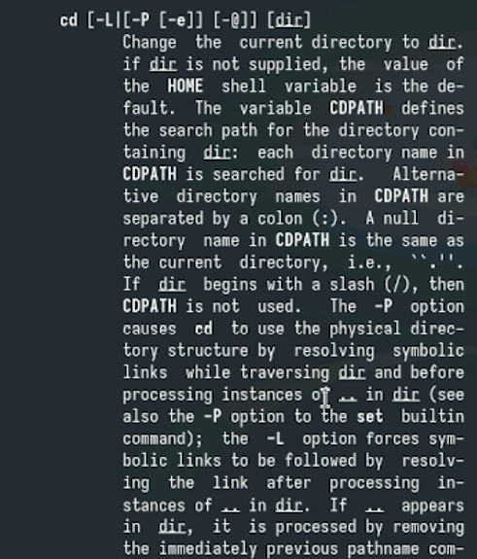

Рис. 14: Man cd

Информация о pwd. (рис. fig. 15).

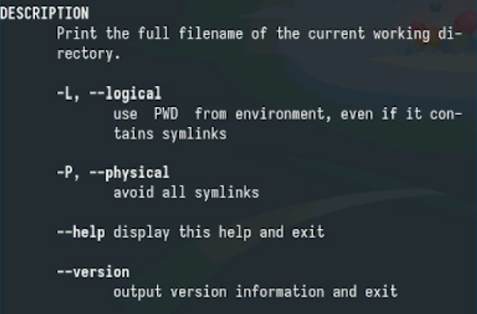

Рис. 15: Man pwd

Информация о mkdir. (рис. fig. 16).

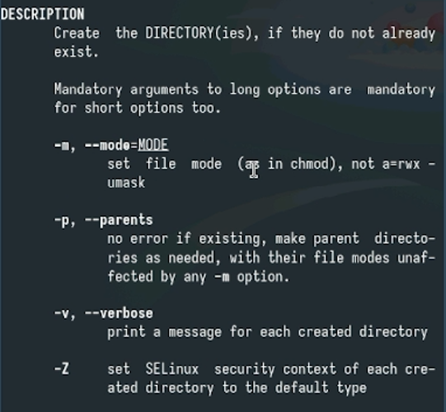

Рис. 16: Man mkdir

Информация о rmdir. (рис. fig. 17).

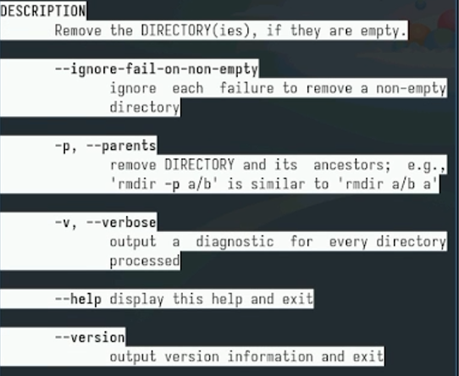

Рис. 17: Man rmdir

Информация о rm. (рис. fig. 18).

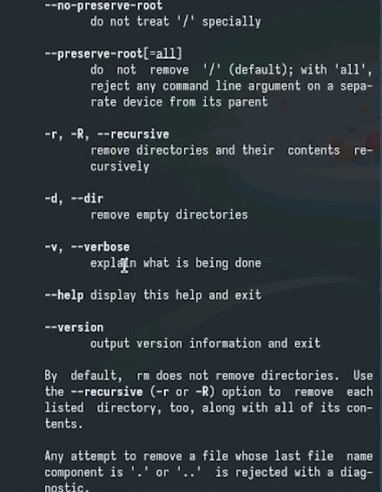

Рис. 18: Man rm

История вводы командной строки. (рис. fig. 19).

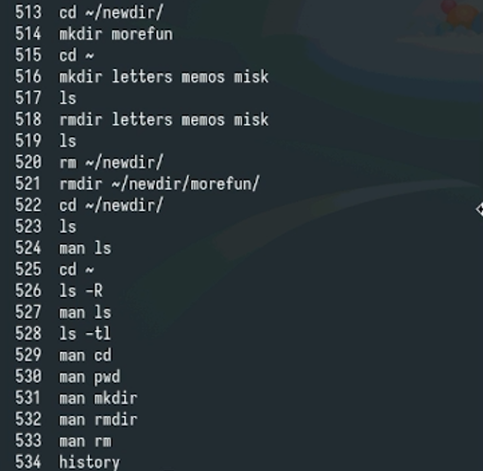

Рис. 19: History

Создание подкаталога путем модификации комманды из истории. (рис. fig. 20).

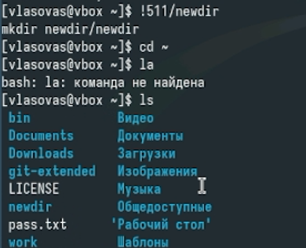

Рис. 20: Модификация комманды из history

# 4 Выводы

Мы получили практические навыки работы c коммандной строкой. Научились пользоваться различными инструментами для создания, удаления и просмотра каталогов, ознакомились с параметрами комманд.

# Список литературы